
ООО «Завод «Световые технологии»
Cветильник серии LTX LINE 236 HF ES1
ПАСПОРТ

1. Назначени
1.1. Светильники серии LTX Line (LTX LS, LTX LC, LTX LF), потолочные, с трубчатыми люминесцентными лампами (цоколь G13) и электронным пускорегулирующим аппаратом, укомплектованный блоком резервного питания, предназначены для установки в линию и освещения административно-общественных помещений.
1.2. Светильник обеспечивает работу одной лампы при аварийном отключении питающего напряжения. Батарея поддерживает работу лампы не менее 2,5 часов в данном режиме. Поток лампы при этом составляет 10% от номинального.
1.3. Светильник соответствует требованиям безопасности ТР ТС 004/2011 «О безопасности низковольтного оборудования», ТР ТС 020/2011 «Электромагнитная совместимость технических средств».
1.4. Светильник выпускается в исполнении УХЛ4 по ГОСТ 15150-69.
1.5. Светильник соответствует степени защиты IP40 по ГОСТ 14254-96.

2.Технические характеристики
2.1. Номинальная мощность, Вт 2х36
2.2. Частота тока, Гц 50 (±0,4 Гц)
2.3. Номинальное напряжение, В 220 (±10%)
2.4. КПД, % ~65
2.5. Масса светильника, кг ≤3.3
2.6. Класс защиты от поражения электрическим током I
2.7. Коэффициент мощности ≥0,96

3. Комплект поставки
Светильник (без ламп), шт. 1
Упаковка, шт. 1
Паспорт, шт. 1

4. Требования по технике безопасности
Установку, чистку светильника и замену компонент производить только при отключенном питании.
Светильник может быть непосредственно установлен на потолок из нормально воспламеняемого материала.

5. Состав изделия
Светильник состоит из металлического корпуса белого цвета, на котором смонтированы электронный пускорегулирующий аппарат, блок аварийного питания (электронный блок и аккумуляторная батарея), проводка и патроны для люминесцентных ламп. Рассеиватель из призматического ПММА удерживается двумя торцевыми крышками, закрепленными в основании светильника.

6. Правила эксплуатации и установка
6.1. Эксплуатация светильника производится в соответствии с “Правилами технической эксплуатации электроустановок потребителей”.
6.2. С распакованного светильника снять рассеиватель, провести сетевые провода через отверстие в корпусе, корпус закрепить на опорной поверхности.
6.3. Подключить сетевые провода к клеммной колодке в соответствии с указанной полярностью на клеммы L1, N1.
6.4. Подключить к контактным зажимам L2, N2 питающие провода, обеспечивающие непрерывный заряд батареи.
6.5. Вставить люминесцентные лампы.
6.6. Закрепить рассеиватель торцевыми крышками.
6.7. Загрязненный рассеиватель рекомендуется протирать мягкой тканью без применения абразивных чистящих средств.

7. Свидетельство о приемке
Светильник соответствует ТУ 3461-001-44919750-12 и признан годным к эксплуатации.
Дата выпуска
Контролер ОТК _________________________________________________________________________________________________________________________________________
Светильник сертифицирован.

8. Гарантийные обязательства
8.1. Завод-изготовитель обязуется безвозмездно отремонтировать или заменить светильник, вышедший из строя не по вине покупателя в условиях нормальной эксплуатации,
в течение гарантийного срока.
8.2. Гарантийный срок – 36 месяцев со дня изготовления светильника.
8.3. Срок службы светильников в нормальных климатических условиях при соблюдении правил монтажа и эксплуатации составляет:
8 лет – для светильников, корпус и/или оптическая часть (рассеиватель) которых изготовлены из полимерных материалов;
10 лет – для остальных светильников.
8.4. Выход из строя люминесцентных ламп браком не является.

Адрес завода-изготовителя: 390010, г. Рязань, ул. Магистральная д.11-а.

Дата продажи ___________________________________________________________________________________________________________________________________________
Штамп магазина

 |  |  |  |  | 
1 | Чертеж светильника | Drawing | Шырақ сызбасы | Чарцёж свяцільніка | креслення світильника
2, 3 | Схема электрических соединений | Connection diagram | Электр жалғау үлгісі: | Схема электрычных злучэнняў | Схема електричних з'єднань

1. 3.
LTX LS:
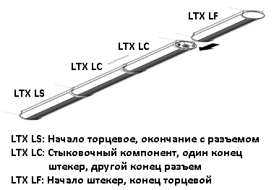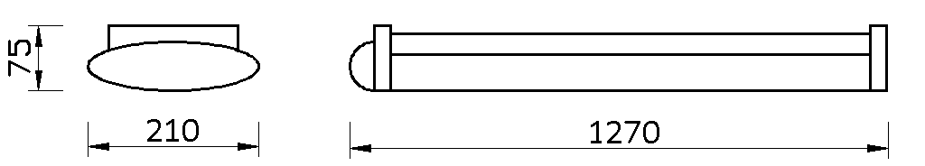

LTX LC:
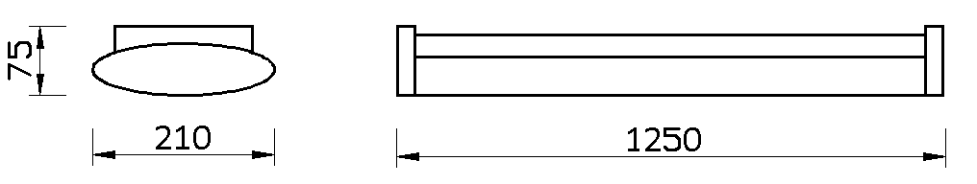

LTX LF:
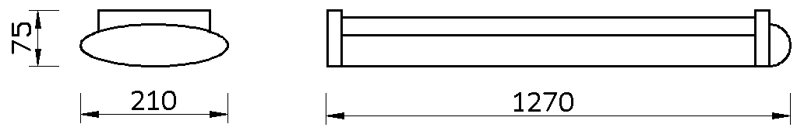

2.
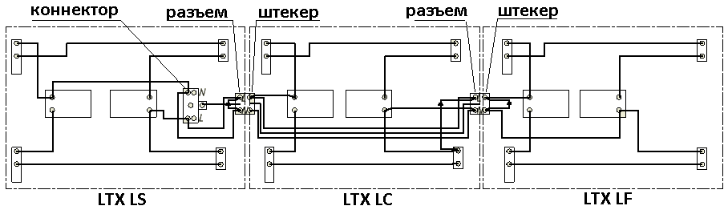

3/3
3.
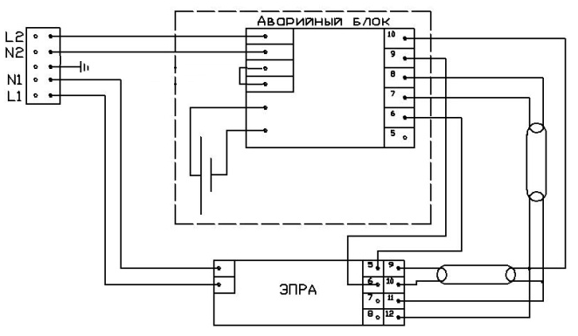

LTX LS: | Начало торцевое, окончание с разъемом | Frontal starting, ending with a slot | Кесікті бастапқы бөлік, соңғы ажыратқышы бар | Пачатак тарцовы, канец з раздымам | Початок торцевий, закінчення з роз’ємом
LTX LC: | Стыковочный компонент, один конец штекер, другой конец разъем | Coupling component, one end- plug, another end - slot | Түйістірілген жиынтық, бір ұшы штекер, екінші ұшы ажыратқыш. | Стыковачны кампанент, адзін канец штэкер, другі канец раздым | Стикувальний компонент, один кінець штекер, інший кінець роз’єм
LTX LF: | Начало штекер, конец торцевой | Starting - plug, frontal ending | Басы штекер, аяғы кесікті бастапқы бөлік | Пачатак штэкер, канец тарцовы | Початок штекер, кінець торцевий
 | Коннектор | Connector | Коннектор | Канектар | Канектор
 | Разъем | Slot | Ажыратқыш | Раздым | Роз’єм
 | Штекер | Plug | Штекер | Штэкер | Штекер

